ERGENLİK DÖNEMİ
Ergenlik Döneminde Görülen Bedensel Değişimler
  Erkeklerde görülen değişimler | Ortak görülen değişimler |   Kızlarda görülen değişimler
Erkek üreme organlarının olgunlaşması. | Boy uzaması. | Dişi üreme organlarının olgunlaşması.
Sperm oluşumu. | Kilo artışı. | Yumurta oluşumu.
Ses kalınlaşası. | Vücutta kıllanma (koltuk altı ve cinsel bölgede). | Adet görme (Regl).
Sakal ve bıyık çıkması. | Deride yağlanma. | Göğüslerin belirginleşmesi.
 | Sivilce çıkması.
 | Ter salgısının artması.
 | Kasların gelişmesi.

Ergenlik Döneminde Görülen Ruhsal Değişimler

1- Toplumdaki rolünü belirleme isteği.
(Ben Kimim? – Kimlik Arayışı).
2- Hayatı ve çevreyi sorgulama.
(Topluma Nasıl Faydalı Olurum – Kimlik Arayışı).
3- Kendi başına hareket etme isteği.
(Neden Herkes Yaptıklarıma Karışıyor? – Bağımsızlık Arayışı).
4- Yalnız kalma isteği.
(Beni Neden Yalnız Bırakmıyorlar? – Bağımsızlık Arayışı)
5- Aynı gün içinde (sevinç, üzüntü, korku gibi) duygularının sürekli değişmesi.
(Neden Kimse Beni Anlamıyor? – Duygusal Dalgalanma).
6- Sebepsiz can sıkıntısı hissetme.
(Canım Sıkılıyor Ne Yapsam Şimdi? – Duygusal Dalgalanma).
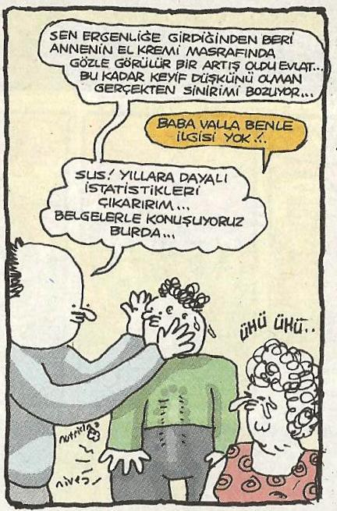
7- Aşırı öfkelenme.
(Herkes Bana mı bakıyor? – Duygusal Dalgalanma).
8- Hayal kurma.
(Canım Sıkılıyor Ne Yapsam Şimdi? – Duygusal Dalgalanma).
9- Cinsel konulara merak duyma.
(Herkes Bana mı bakıyor? – Duygusal Dalgalanma).
10- Utangaçlık.
(Herkes Bana mı bakıyor? – Duygusal Dalgalanma).
11- Bulunduğu ortamda dikkat çekme isteği.
(Acaba O Benimle Arkadaş Olur mu? – İletişim).
12- Arkadaş grubuna katılma isteği.
(Acaba O Benimle Arkadaş Olur mu? – İletişim).
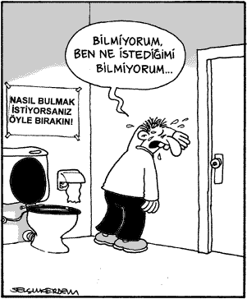
13- İletişim kurmada güçlük çekme.
(Bu Kadar Kızmasını Gerektirecek Ne Yaptım? – İletişim).
14- Soyut algılama yeteneğinin artması.
(Hangi Kazağımı Giysem Daha Güzel Olurum? – Zihinsel Değişim).
15- Kararsızlık.
(Hangi Kazağımı Giysem Daha Güzel Olurum? – Zihinsel Değişim).
16- Bir konu üzerinde dikkatini uzun süre toplayamama.
(Ders Çalışmaya Başlayalı 10 dk oldu. Hala Bir şey anlamadım – Zihinsel Değişim).
17- Daha hızlı okuyup anlama.
(Ders Çalışmaya Başlayalı 10 dk oldu. Hala Bir şey anlamadım – Zihinsel Değişim).

